**Modular ABot**

Что это?

Модульный чат-бот на платформе дискорд на Python, может обрабатывать картинки (возможные пока фильтры - blacknwhite, negative, mirror, horror, aggressive, pixel) (см. рис. 1, рис. 2, рис. 3), выступать в роли калькулятора(см. рис.4), банить сторонние ссылки, отправляемые пользователями, очищать чат от сообщений и еще пара мелких функций. Подробнее о функциях - см. рис. 5 и рис. 6.

Как это реализовано?

С помощью библиотек Discord.py, requests, json и pillow. Код бота состоит из нескольких файлов, краткое их описание:

ABot.py - основной код;

strings.py - файл с текстовыми константами;

config.json - настройки бота;

config.py - утилита для работы с настройками бота;

image.py - модуль для обработки картинок.

Как это подключить?

1.) Найти дискорд-сервер, на который можно пригласить бота, или создать собственный.

2.) Пройти по ссылке: <https://discord.com/api/oauth2/authorize?client_id=697039894958047243&permissions=268696576&scope=bot>  
 и добавить бота на нужный сервер.

Что планируется реализовать дальше?

- оптимизация работы кода.

- добавление новых фильтров обработки изображений.

- перепись некоторых частей кода, чтобы разработка новых модулей к боту была удобнее.

- добавление новых модулей.

- исправление возможных багов.

**Приложения**

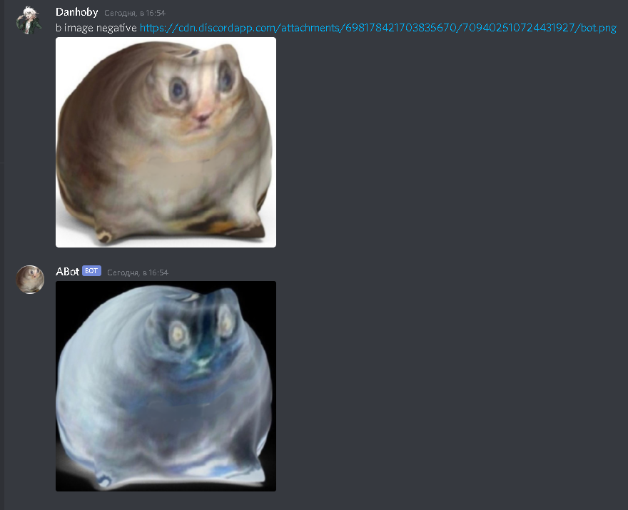

**Рис. 1. Фильтр negative.**

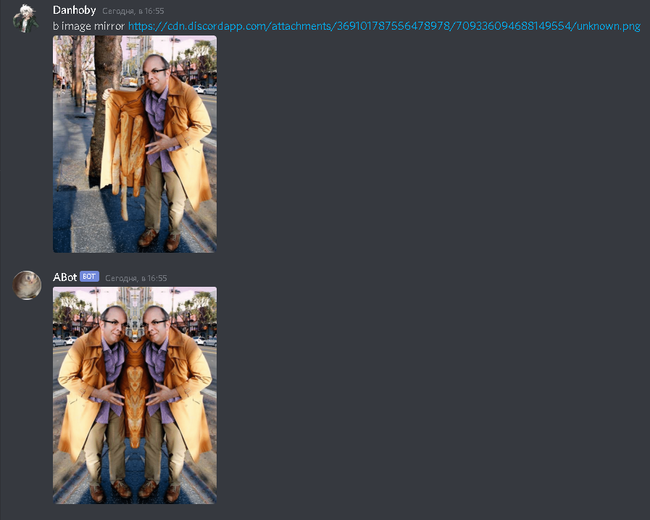

**Рис. 2. Фильтр Mirror.**

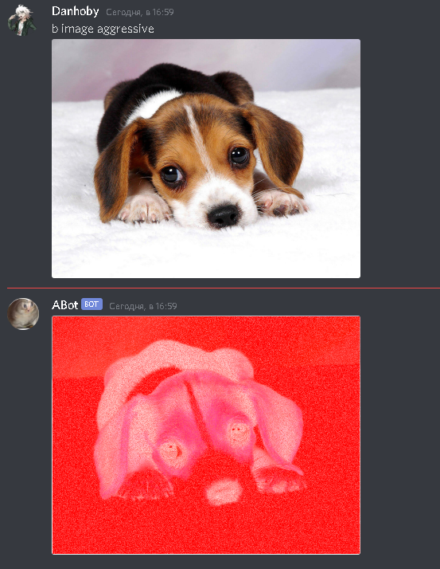

**Рис. 3. Фильтр Aggressive.**

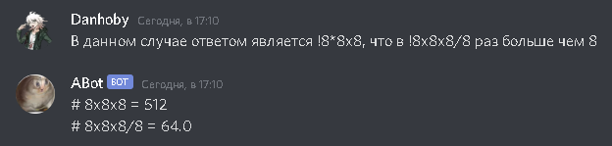

**Рис. 4. Модуль Message calculator. Перед выражением нужно поставить !.**

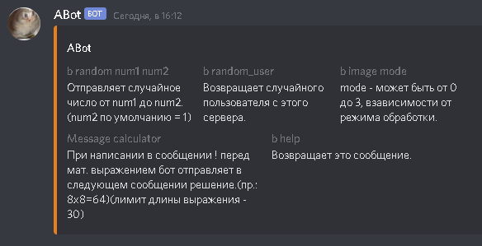

**Рис. 5. Команда b help.**

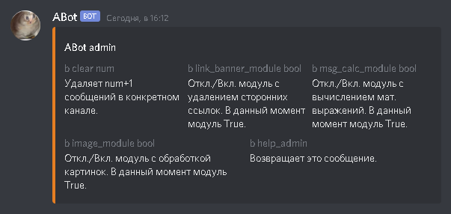

**Рис. 6. Команда b help_admin.**